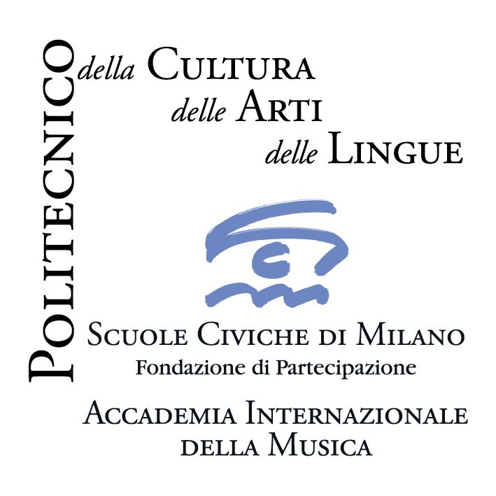

Accademia Internazionale della Musica - Fondazione Scuole Civiche Milano

APERITIVO IN MUSICA
Concerto lirico
22 febbraio 2009 ore 19.00
Milano, Teatro La Creta, via dell'Allodola 5 - ingresso libero

W.A. Mozart “La vendetta” da “Le nozze di Figaro”
Kil Hong Shin, basso; Alessandro Binazzini, pianoforte

G. Rossini “Pensa alla Patria”, da “L’Italiana in Algeri”
Eliana Sanna, mezzosoprano; Alessandro Binazzini, pianoforte

“ Voi la sposa” da “L’occasione fa il ladro”
Kang Eun Jin, soprano; Godha Yuka, pianoforte

“La calunnia”, da “Il barbiere di Siviglia”
Kil Hong Shin, basso; Alessandro Binazzini, pianoforte

G. Donizetti “Una furtiva lacrima” da “L’elisir d’amore”
Aiyama Jumpei, tenore; Godha Yuka, pianoforte

G. Bizet “La Fleur”, da “Carmen”
Lee Sang Kyu, tenore; Kim Chan Young, pianoforte

S. Donaudy “Perché dolce, caro bene”
“Amorosi miei giorni”
Soprano, Yim Kyong, soprano; Alessandro Binazzini, pianoforte

A. Ramirez “Alfonsina y el mar”
Eliana Sanna, mezzosoprano; Alessandro Binazzini, pianoforte

G. Verdi “Parmi veder le lacrime”, da “Rigoletto”
Aiyama Jumpei, tenore; Godha Yuka, pianoforte

G. Puccini “O mio babbino caro”, da “Gianni Schicchi”
Kang Eun Jin, soprano; Godha Yuka, pianoforte

“Ch’ella mi creda”, da “La fanciulla del West”
Lee Sang Kyu, tenore; Kim Chan Young, pianoforte

C. Guastavino “La rosa y el sauce”
Eliana Sanna, mezzosoprano; Alessandro Binazzini, pianoforte

G. Donizetti “Una parola, Adina”, da “L’elisir d’amore”
Kang Eun Jin, soprano; Aiyama Jumpei, tenore
Godha Yuka, pianoforte

________________________________________________________________________

Informazioni: Accademia Internazionale della Musica – Villa Simonetta; via Stilicone, 36 - 20154 Milano
tel. 02.31.33.34; info_musica@scuolecivichemilano.it; www.scuolecivichemilano.it; uff. stampa 339.85.30.339

